



DOSSIER CANDIDATURE

PARIS SANTE COCHIN

Phase 1 : Présélection

Dossier de Candidature

NOM DE LA SOCIETE :

NOM DU DIRIGEANT :

DOSSIER PRESENTÉ DANS LE CADRE DE :

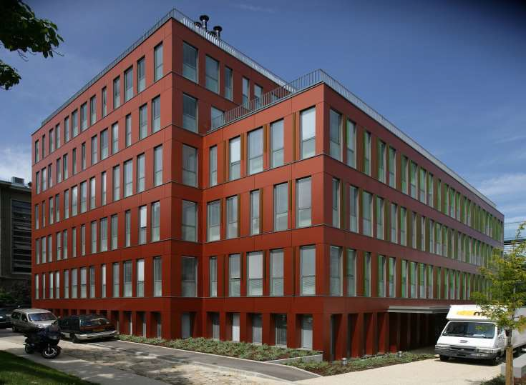
LA PEPINIERE L’HOTEL

Dossier à adresser au format PDF à l’adresse suivante : pepiniere@parisbiotechsante.org

APPLICATION DU DROIT INDIVIDUEL POUR LE TRAITEMENT INFORMATISE D’INFORMATIONS NOMINATIVES

(art.27 de la loi N°78-17 du 6 janvier 1978)

Le dossier de candidature est disponible sous format WORD.

La confidentialité est garantie pour toutes les informations transmises, et ce par toutes les parties amenées à lire le présent dossier.

Vous disposez tout au long de cette procédure d’examen de votre dossier et conformément à la loi, d’un droit d’accès et de rectification des informations qui y sont contenues.
Les dossiers non retenus sont détruits, l’ensemble des intervenants demeurant tenu au respect de l’obligation de confidentialité susvisée.

FICHE DE SYNTHESE
NOM DE LA SOCIETE
Adresse du siège social
Date de création
Forme juridique
Représentant
Nom et fonction dans l’entreprise
Secteur d’activité
Produit ou service définition
Caractère innovant
Marché
Composition du capital en % des catégories
Effectif actuel
Effectif à 4 ans
CA 2024 (ou dernier CA connu en précisant l’année)
Levées de fonds réalisées depuis la création de la société
Financements publics obtenus depuis la création de la société
Sources de revenus
Trésorerie au 31/01/2026
Surfaces demandées
Collaborations envisagées avec les équipes Cochin

DOSSIER DE CANDIDATURE

COORDONNEES

Société
Nom
Prénom
Fonctions occupées
Adresse
Téléphone
Mail

SECTEUR D’ACTIVITE

- L’EQUIPE (joindre les CV de l’équipe dirigeante)
Organigramme actuel (pièce jointe possible)

- STRUCTURE JURIDIQUE DE L’ENTREPRISE et DATE DE CREATION

  - DECOMPOSITION ACTUELLE DU CAPITAL les structures publiques, les financiers et les industriels doivent être indiqués ; les participations privées ne sont pas indispensables.

DESCRIPTION DU PROJET

ORIGINE DU PROJET : DESCRIPTIF SUCCINCT DES DÉVELOPPEMENTS EFFECTUES ET ETAPES VALIDÉES A CE JOUR (1 page)

DESCRIPTION DU PRODUIT, SERVICE OU PROCEDE, STADE DE DEVELOPPEMENT A CE JOUR : (1 page)

CARACTERE INNOVANT (20 lignes)

PROPRIETE INDUSTRIELLE (20 lignes)

PLAN DE DEVELOPPEMENT À 3 ANS

Tableau détaillant les grandes étapes de développement sur 3 ans, et pour chacune d’elles les emplois à créer par nature (plan de recrutement) et les partenariats/prestataires identifiés ou à identifier.
(1 page)

- ETUDE DU MARCHE

- TAILLE ACTUELLE DU MARCHE ET TENDANCE (1 page)

DEFINITION DU ou DES MARCHES CIBLE 2023 / 2024 (15 lignes)

- ETUDE DE LA CONCURRENCE

Concurrents directs | Concurrents indirects

- POSITIONNEMENT DU OU DES PRODUITS, SERVICES OU PROCEDE ET AVANTAGES CONCURRENTIELS (15 lignes)

5. ETUDE COMMERCIALE OU MODELE ECONOMIQUE (3 ans)

- MODELE ECONOMIQUE ACTUEL ET ENVISAGE (20 lignes)

ACTIONS COMMERCIALES ET TYPE DE CLIENTS (20 lignes)

- OBJECTIFS COMMERCIAUX (part de marché et son évolution)

TABLEAU DE FINANCEMENT SUR 3 ANS

Commentaires du tableau :
A partir du plan de développement présenté au point 3 ci-dessus, précisez les levées de fonds réalisées, les levées de fonds envisagées, le mode de calcul du chiffre d’affaires.
Préciser si vous envisagez une nouvelle levée de fonds, à quelle échéance et de quelle nature ?

- PARTENARIATS ENVISAGÉS

Indiquer ici ceux que vous avez identifiés et que vous souhaiteriez mettre en place mais également vos besoins auxquels pourraient répondre les experts issus des structures hospitalo-universitaires présentes sur le site de la pépinière, les plateformes de recherche sur le campus et hors du campus.

Type | Organisme | Modalités

6. BESOINS POUR LA PEPINIERE ou HOTEL D’ENTREPRISE

CAHIER DES CHARGES :

Nombre de m2 souhaités par typologie de locaux

Bureaux

Laboratoires L1 avec Sorbonne/sans Sorbonne

Laboratoires L2

Utilisez-vous de l’azote liquide ?
Nombre de tanks azote nécessaires

Nombre de frigos, - 80
Besoins en laverie

Nombre de postes de travail nécessaires en 2026/2027/2028/2029
Autres besoins spécifiques

BESOIN D’ACCOMPAGNEMENT du DEVELOPPEMENT DE VOTRE ENTREPRISE :

Pour quel type d’actions ?

Que cherchez-vous en venant vous installer à la pépinière ?

Comment envisageriez-vous de participer à la vie du réseau des entreprises qui sont ou s’installeront dans la pépinière ?

Accepteriez-vous une mission de mentoring ? oui non

ELEMENTS FINANCIERS ET PIECES A JOINDRE AU DOSSIER

- BILAN, COMPTE DE RESULTAT et les annexes des deux derniers exercices écoulés
- PLAN DE TRESORERIE prévisionnel sur 1 an
- BUDGET PREVISIONNEL global de la structure pour 2026 et 2027
- EXTRAIT DE Kbis de moins de 3 mois ou Statuts en vigueur de la structure, datés et signés
- Photocopie de la pièce d’identité du responsable de la structure
- Coordonnées de la personne signataire : mail et portable
- Relevé d’Identité bancaire ou postal établi au nom de la structure
- Si locataire de bureaux ou locaux, les 3 dernières quittances de loyer

